1. 课题的提出

21世纪，信息产业的迅猛发展改变和影响了人们的学习、生活、工作方式，引发了教学模式、教学方法、学习方式和教学环境等变革。

《国家中长期教育改革和发展规划纲要（2010—2020年）》明确提出：充分利用优质资源和先进技术，整合现有资源，构建先进、高效、实用的数字化教育基础设施，推进数字化校园的建设；加强优质教育资源开发与应用，加强网络教学资源体系建设，建立开放灵活的教育资源公共服务平台，促进优质教育资源普及共享。

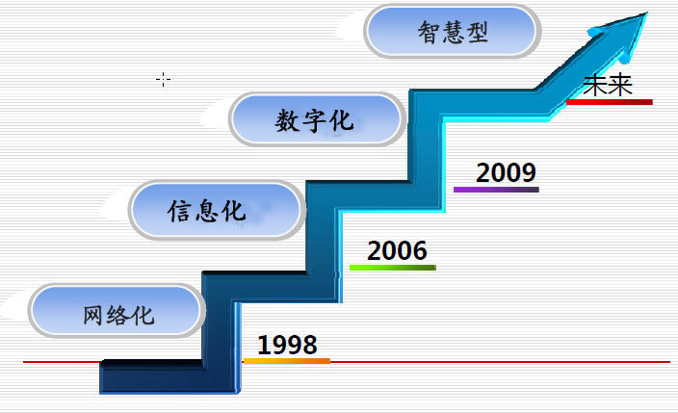

《国家教育信息化十年发展规划(2011-2020)》也指出：教育信息化应以促进义务教育均衡发展为重点，以建设、应用和共享优质数字教育资源为手段，促进每一所学校享有优质数字教育资源，提高教育教学质量；帮助所有适龄儿童和青少年平等、有效、健康地使用信息技术，培养自主学习、终身学习能力。在此背景下，教育信息化发展已清晰地呈现出智能化、开放化、个性化和社交化等特征。因此，智慧校园的建设和发展有利于推动教育信息化的发展，形成灵活多样的教学与学习方式，优化学校管理。

在国外，智慧校园的研究开展相对较早。爱尔兰在1997年便开始推行智慧校园，其政府则通过规定了一系列策略，使得爱尔兰在5年之后成为了教育界的楷模。美国通过政府拨款和减少校园购置信息化设备资金来促进智慧校园的推广与推进，并且通过设定不同时期的目标来指导学校进行该项目。

在国内， 2010年的信息化“十二五”规划中，浙江大学首先提出“智慧校园”。目前，部分学校已经建成智慧校园，部分学校处于规划立项或建设阶段。但是，由于智慧校园还是一个比较新的概念，其解决方案还处于探索阶段，在技术方面仍然没有统一的系统架构标准和技术规范；在应用方面，物联网技术与云计算等先进技术还处于初级应用阶段，没有从如何利用信息技术支持学生自主学习和协作学习提出有效的解决方案。

本课题中，将以天津四中“智慧校园”云平台的建设为例，充分发挥现有校园网络设备的功能，高效地、低成本地向智慧化方向升级转型，提高现有设施的利用价值，使之具有实践意义；不断探索归纳，总结出普通中学智慧校园云平台的建设方案和管理经验，减少各学校因缺少参考而独自分析付出的时间、人力和物力，实现长期稳定的发展，使之具有理论指导意义；通过研究和探索，改善普通中学对智慧校园的研究和建设，也有利于补充和丰富智慧校园的内涵，使之具有社会意义。

1. 概念的界定

智慧是信息技术视野下一种新的理念、新的管理模式，变革了人与人之间的关系、人造系统与自然的交互方式，其目的是致力于解决当今世界面临的问题。智慧要具有系统性思维，这样才能最大化系统的智慧行为，产生最好的效果，最大的效率，而且这种系统性智慧行为在整个生态系统中能够自我变革并具有洞见能力。智慧具有信息时代特有的数字化、数据化、网络化、智能化外延。

祝智庭教授构建了“智慧教育的理解图式”，认为智慧校园同智慧教室、智慧终端一样，是根据不同尺度范围对智慧教育划分的学习空间，是智慧教育的组成部分，是为智慧教育服务的田。黄荣怀教授认为，智慧校园是一种以面向师生个性化服务为理念，提供无缝互通的网络通信，有效支持教学过程分析、评价和智能决策的开放教育教学环境。宗平教授等认为，智慧校园的核心特征主要反映在三个方面：一是为广大师生提供一个全面的智能感知环境和综合信息服务平台，提供基于角色的个性化定制服务；二是将基于计算机网络的信息服务引入到学校的各个应用与服务领域，实现互联、共享和协作；三是通过智能感知环境和综合信息服务平台，为学校与外部世界提供一个相互交流和相互感知的接口。

综上所述，智慧校园是利用物联网和云计算，强调对教学、科研、校园生活和管理的数据采集、智能处理、为管理者和各个角色按需提供智能化的数据分析、教学、学习的智能化服务环境。它应该包含“智慧环境、智慧学习、智慧服务、智慧管理”等层面的内容，强调的是“智慧”和“智能”。

1. 研究目标
2. 完成天津四中智慧校园云平台建设。

建立有效支撑教与学、办公与管理、科研与培训、家校沟通、资源管理与共享等各项工作的数字化校园系统。希望能够为校园管理者为开展人事、学籍、教学、学生综合素质评价、教师继续教育等方面管理工作，提供统计分析、预警等决策支撑功能，实现教学与管理的互联互通，更科学的教学教务决策支撑，更协调高效的管理；能够为教师组织学生学习、测试与评价、课后辅导提供支持，为集体备课、教学观摩、互动交流提供丰富的教学资源与应用；能够为学生进行课前预习、课后复习、测试与训练、研究性学习，师生交流与生生协作提供平台与资源支撑；能够实现家长与教师及时沟通，掌握学生学习状态和各方面表现，反馈交流学生在家情况等。

2. 通过天津四中“智慧校园”平台的建设，归纳总结中学“智慧校园”云平台的建设模式，帮助、促进更多的中小学校开展智慧校园建设，减少各学校因缺少参考而独自分析付出的时间、人力和物力。

3. 通过对天津四中“智慧校园” 云平台的管理操作，归纳管理经验，帮助已经开始建设智慧校园的学校实现长期稳定的发展。

4. 在研究过程中，通过学习、实践、反思、研讨，引导教师有效性地开展课题研究，促进教师专业成长。

1. 研究内容
2. 智慧校园环境分析

通过国内外关于智慧校园研究与发展的资料收集，采取调研和案例分析，了解中学信息化发展现状以及对智慧校园的需求，分析我国智慧校园的发展趋势。

1. 智慧校园云平台的建设模式探索

天津四中智慧校园的建设依托新技术，构建智能化学习、智慧化管理和智慧化服务的教育生态体系应用新模式，包括智能化的校园环境、智慧教室、智慧型教学支持系统、电子书包柜、校园一卡通智能感知系统、校园智能监控系统和智慧校园管理系统，为学校的智能化教学、教研、教育管理等提供支持，实现班班通、教务通、家校通等功能。

1. 智慧校园云平台的管理模式探索

通过对天津四中的智慧校园云平台的管理过程，以及对其他在建或欲建智慧校园的中学的调研，对智慧校园云平台的管理模式以及安全管理等问题进行研究。

1. 研究方法

我们在课题研究过程中使用了文献法、调查法、分析法等多种科研方法，学习理论、分析案例；同时我们也将运用实践探索法，建设天津四中智慧校园云平台；采取应用检验研究的方式，选择几个学校（在建或欲建智慧校园的中学），对应用和管理问题实证调研，对项目的研究成果进行实证检验，不断修正研究结果。

1. 课题实施情况

自2017年9月《普通中学“智慧校园”云平台的建设研究》课题立项，在学校领导的大力关怀和课题组全体教师的全力配合下，进行专题立项研究。一年多的时间，我们课题组严格按照课题实施方案，对照实验计划，有条不紊、循序渐进地完成实践研究工作，取得了一定的研究成果。

1. 应用系统软硬件建设

在学校现有硬件设备和应用软件的基础上进行整合、完善和升级，配置网关设备、网络交换机、无线路由A P转发器、服务器、数据存储等硬件设备，实现校园信息服务无线和有线的无缝结合、无线网络全覆盖、信息互通和数据共享。

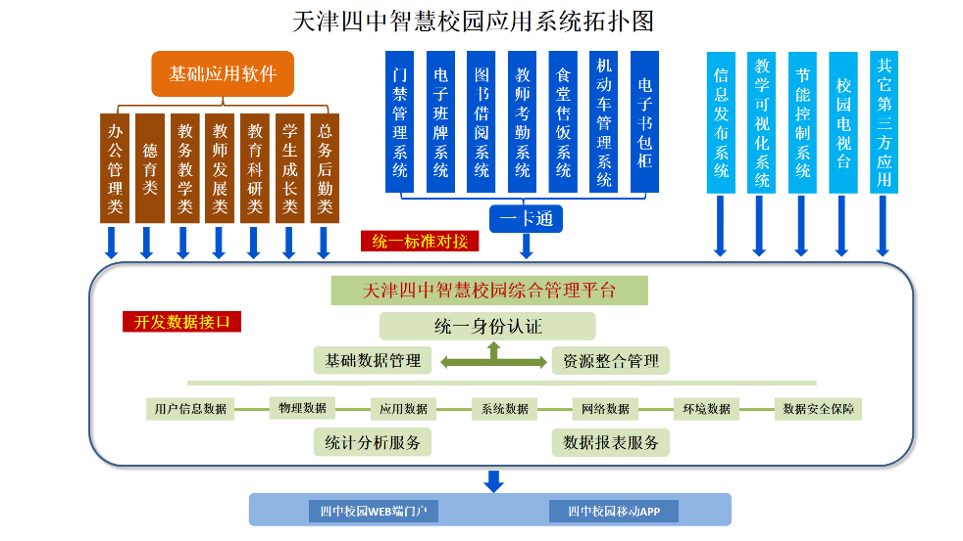

目前，我校的智慧校园建设已经完成的项目包括：数字化校园基础支撑平台，校园网络和数据中心，校园综合管理系统（走班排课系统、校园数字办公系统、校办管理系统、教育管理系统、综合服务系统、教务管理系统、智能班牌管理平台），学科教室（数字化地理专用教室、通用劳技教室、数字书画教室、历史创新教室、英语听说教室、STEAM教室、信息技术教室、VR未来教室、科技探究教室、化学创新教室、物理创新教室、生物创新教室、遥感海洋环境测绘创新实验室），每间教室配备了电子白板、电子书包柜，以及校园一卡通智能感知系统、校园安防监控系统和校园智能管理系统等。

2．教学教研中的应用探索

构建新型的智慧教育生态体系新模式，大力开展面向学生、基于网络环境的教育模式研究和教学改革实验，积极倡导利用网络资源进行教学改革和教育科研，总结推广基于网络的教学模式，推进基于网络的学生学业评价方式改革，通过优化数字化的学习环境，帮助学生改变现有的学习方式，让他们学会学习、学会发展、学会创造；构建智慧教育的支持环境，充分应用智慧型的教学支持环境和数字化教学工具开展教学实践和教研活动，探索和总结信息化教学、自主探究学习、数字化探究实验、“一对一”数字化学习、小组合作项目学习等新型学习模式的方法和规律，我校在2017、2018连续两年举办微课大赛，将其作为提高教师信息化教学能力、促进信息技术与教学深度融合的重要抓手；开展“智慧校园”建设等方面理论的学习和新技术应用培训，组织教师学习、交流和教学实践探索，培养一批高素质的智慧型教师队伍，多位教师在全国、市、区级的论文评比和作课活动中获得优异成绩。

1. 研究展望

回望课题组研究历程，通过课题组成员的研讨、学习、观摩、总结，教科研水平有了较大的提升。课题研究工作还远未结束，我们今后将在工作中认真分析与总结现阶段研究的得与失，继续探索，继续努力。